**电 话 会 议 记 录**

会议名称：燃气场站远程监控系统一期需求功能点确认

参加者：梅雪峰（卓效），冯达（艾文普）

时间：2015/12/15 15:00~16:00

会议内容：

1. **确认WEB端界面设计**
   1. 储罐液位对照表，录入与展示界面，需要区别储罐类型，因为在站中可能安装有不同容量的储罐；
   2. 实时运行数据表，改为名称为“历史运行数据表”，按时间倒序展示，不会实时刷新；实时刷新的数据可以在监控工艺图中展示；
   3. 气站运行报警记录，显示如下几列“状态图标”，“气站名”，“报警时间”，“报警级别”，“报警类型”，“报警代码”，“报警描述”，如图  
      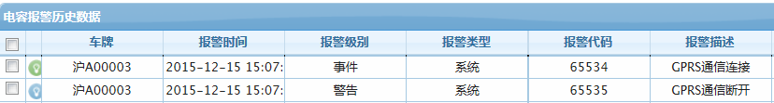
   4. 多站界面和单站界面的左列导航菜单，AVP将根据业务和功能点，重新设计划分，双方最终协商定稿；
   5. 工艺流程图监控界面，AVP建议根据气站类型，按照该种类型中，气罐、阀门、压缩机等附属元件最大量设计，如按照LNG，CNG，LPG等设计界面，相同能源类型、不同公司的气站使用同一套监控界面。每个元件监控点的SCADA定义都是唯一，保证了不同公司的气站数据不会有交叉。
   6. 由于这期界面的功能点较多，AVP将在界面整体设计定稿后，制定开发计划，对商定的功能点，分批次、分周期完成！

待办事项：

|  |  |  |
| --- | --- | --- |
| **事项** | **负责人** | **完成时间** |
| 工艺流程监控界面布局确认 | 梅雪峰 |  |
| 界面布局设计初稿 | 冯达 |  |